3.2.2智能体溯因技术

3.2.2.1基于规则抽取的智能溯因技术
可解释性在强化学习模型的设计和使用过程中具有重要意义，对于模型的设计者而言，模型的解释性越强，其获得的知识 越清晰，就能使设计者更有效地参与到模型的设计和优化中，领域用户则可以通过解释性模型了解其内部的逻辑结构，尤其当模型表现出色超越人类时，解释性模型能够帮助用户从模型中汲取知识，指导其在该领域的实践。
在智能体领域，策略解释性是指能够清晰解释机器学习和人工智能算法以及模型的设计过程，包括决策逻辑和结果生成的原因。其中需要重点解决决策中的状态序列和决策结果之间的因果关系。策略解释的核心问题是建立一种可解释的映射，将状态序列和决策结果联系起来。
本项目提出的基于规则的策略提取与解释深度强化学习模型方法主要流程如下所示：
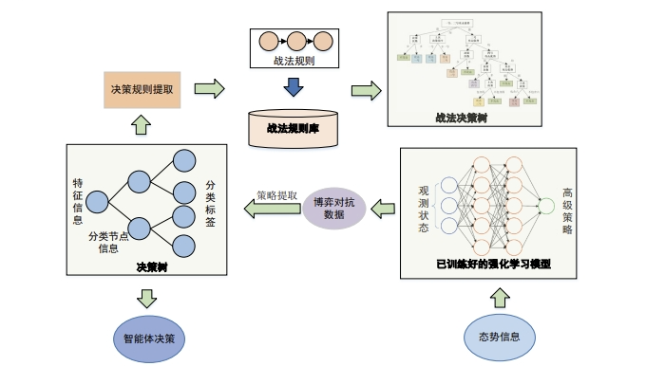
图 1 基于规则的策略提取与解释
首先利用已训练好的强化学习模型不断与环境交互，产生博弈对抗信息，包括状态、动作和奖励值，构建数据库；其次对数据进行预处理，分为属性值与标签，基于博弈对抗数据库进行策略提取，将强化学习模型用决策树模型代替；然后对训练好的决策树模型进行验证，确保其对抗效能与强化学习模型相当，进一步对决策树模型进行规则提取； 最后结合实验环境对提出的决策规则进行分析，形成相应的策略规则库，并搭建策略决策树。
首先对智能体的状态变量如：十架蓝方智能体相对单位的x坐标和y坐标、智能体的类别、弹药数、攻击次数和上一次动作等进行量纲规范化处理和离散归一化预处理。
其次，拟采用可验证性策略提取算法（Verifiability via Iterative Policy ExtRaction，VIPER）从博弈数据中提取数据，主要思想是基于模仿学习的方法，使用高性能的深度强化学习模型来指导训练，最终将强化学习模型策略提取成一个决策树策略。具体包括：使用 CART 算法在数据集 D上训练决策树。 设定初始策略为专家策略即要提取的强化学习模型策略π，在每一轮迭代中根据上一轮的策略π _{i−1} 的状态分布采样M个轨迹作为第i次的数据集D_{i}，将D_{i} 与数据集D合并，基于损失函数的凸上界重采样数据集，利用重采样的数据集训练决策树，最终获取最优策略。
在后，通过提取出来的决策树，可以根据输入的态势信息得到适用的策略规则。从决策树的根节点出发。经过中间节点到叶子节点，这一条决策路径可以用 IF-THEN 的形式表示出来，视作一条策略规则。决策树的每个叶子节点都代表一条具体的策略规则，假设一棵决策树有 L 个叶子节点，那么就可以从中提取出 L 条决策规则，组成一个决策集{rule₁,rule₂……,rule_{L}}。决策树规则提取流程如下。首先，根据给定的决策树，以及可能的输出格式，初始化一个空的规则集合 Rule，用于存储提取出的规则。通过深度优先搜索（DFS）的方法遍历决策树的每个节点，对遍历到的节点生成一个部分规则，如果当前节点为叶子节点，则将其类别作为最终规则的一部分；如果节点为非叶子节点，则将节点的判断条件包括特征和阈值添加到部分规则，并递归处理其左右子树。遍历完成后，获得提取出的规则集合 Rule。这样提取出的规则中，可能存在很多冗余信息，为了提高规则集的简洁性和泛化能力，减少冗余信息，进一步对规则集进行合并。遍历集合 Rule ,对于每条规则rule，检查条件部分是否相似或存在包含关系。对于具有相似性的规则，将它们合并为一条更泛化的规则。
最后，通过决策树按需遍历以对智能体决策行为进行规则匹配和解释。
以海空对抗的案例解释：
由于提取出的决策树过大，无法进行展示，因此根据节点将决策树分裂为子树，如下图所示为 41号节点部分子树示意图。其中节点颜色不同表示标签不同，每个节点 包括判断特征、分裂阈值、不同标签的采样值等信息。 在对抗过程中，由于强化学习模型未执行8和9动作，获取的数据库中数据的标签 只有[0,1,2,3,4,5,6,7,10]，分别代表攻击一号飞机，攻击二号飞机、攻击三号飞机、攻击 四号飞机、攻击五号飞机、攻击六号飞机、攻击七号飞机、攻击八号飞机以及不攻击指令。 为了更好描述规则，对距离特征进行离散化表述，考虑到实验场景设置，离散化对 应如下：{相对X距离小于-300km，“相对X远”}，{相对X距离大于-300km 小于150km，“相对X较远”}，{相对X距离大于-150km 小于-75km，“相对X较近”}， {相对X距离大于-75km 小于75km，“相对X近”}，{相对X距离大于 75km，“相对X超过”}，{相对Y距离绝对值大于100km “相对Y远”}，{相对Y距离绝对值大于50km小于100km“相对Y较远”}，{相对 Y 距离绝对值小于50km“相对Y较近”}。
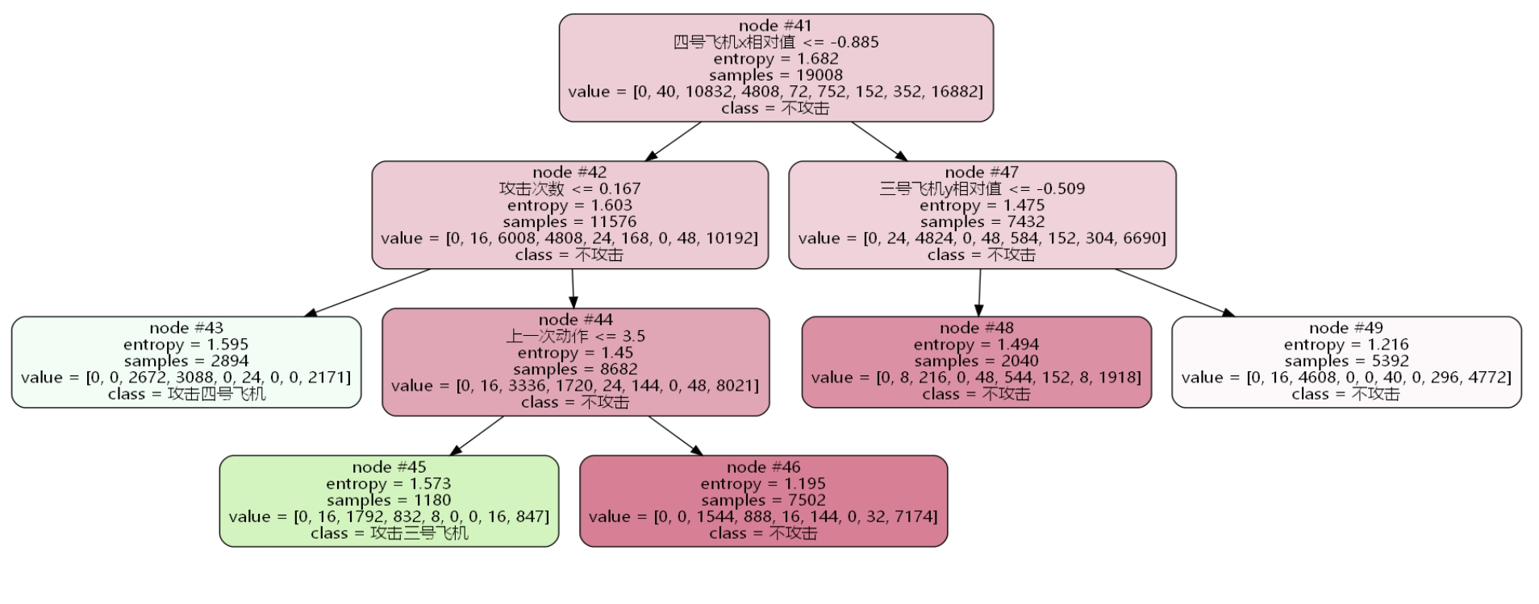
图 2 初始决策树案例
对该决策树进行规则提取，获取决策规则如下所示：
- IF 相对一号、三号攻击距离优势弱 AND 决策次数少 THEN 不攻击
- IF 相对一号、三号攻击距离优势弱 AND 决策次数多 THEN 攻击一号飞机
- IF 相对一号、三号攻击距离优势均 AND 上次决策指令为一号 THEN 攻击一号飞机
- IF 相对一号、三号攻击距离优势均 AND 上次决策指令非一号 THEN 攻击二号飞机
- IF 相对一号、三号攻击距离优势强 AND 相对其余飞机攻击距离优势弱 AND 上次决策指令包括六号 THEN 攻击六号飞机
- IF 相对一号、三号攻击距离优势强 AND 相对四号飞机攻击优势弱 AND 决 策次数少 THEN 攻击四号飞机
- IF 相对一号、三号攻击距离优势强 AND 相对四号飞机攻击优势弱 AND 上 次决策指令包括四号 THEN 攻击三号飞机
- IF 相对一号、三号攻击距离优势强 AND 相对二号飞机攻击优势弱 AND 决 策次数少 THEN 攻击二号飞机
基于上述策略规则，构建博弈对抗策略决策树，如下所示：
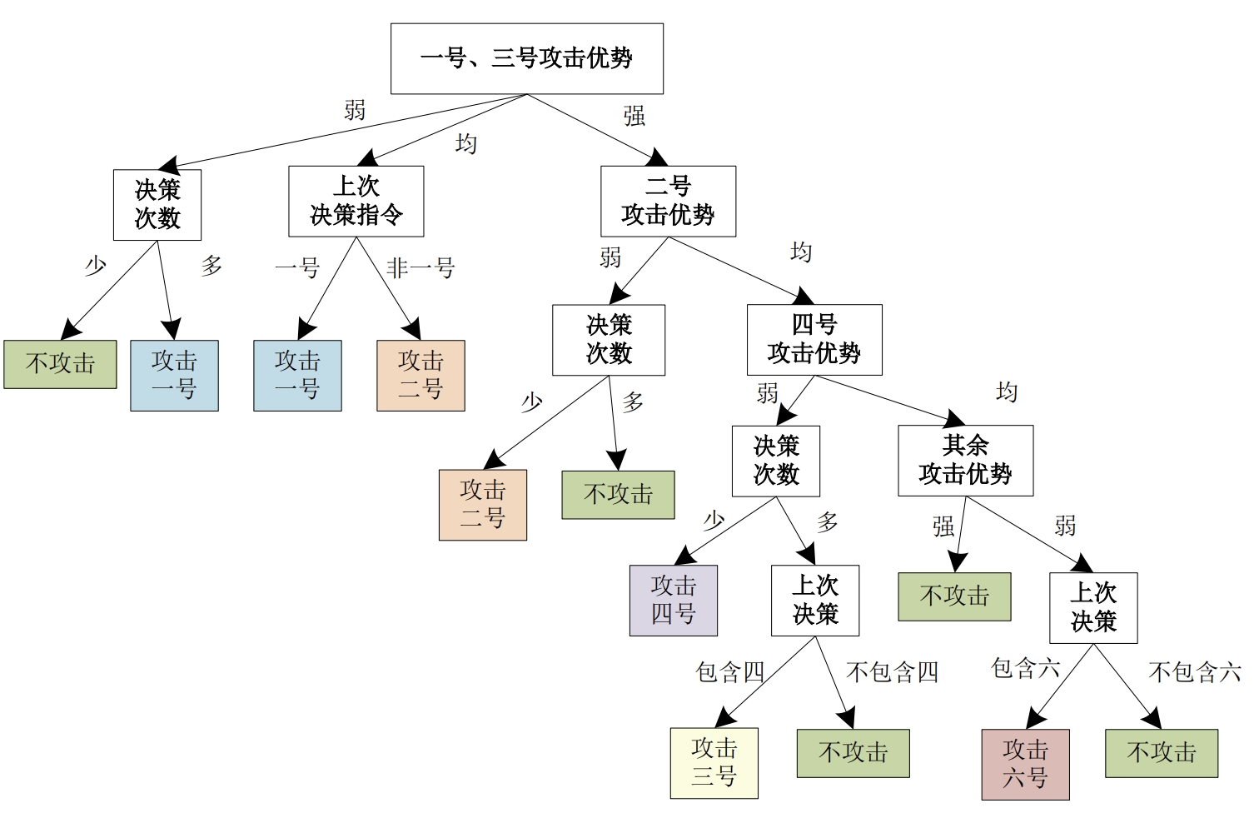
图 3 智能体关键博弈策略决策树
最后基于该智能体博弈策略决策树，根据态势和智能体状态进行具体的决策树搜索和匹配，以解决智能体的关键决策行为。

3.2.2.2基于博弈约简的智能溯因分析技术
在多智能体博弈场景中，由于参与者众多、策略空间和状态空间庞大，常常面临维度灾难、环境非平稳、训练效率低、因果结构复杂等问题，这大大增加了使用多智能体强化学习算法求解博弈均衡的难度。同时，溯因分析在该类场景下也面临诸多挑战，如：因果链条复杂、多个智能体共同影响环境结果，策略高度耦合、单一智能体行为效果依赖于他者策略，策略存在非唯一性，以及解释归属难以明确等问题。
为应对上述挑战，博弈约简技术可在保证基本因果结构的前提下，适当简化博弈过程，减少分析所涉及的智能体数量、策略空间或状态空间。例如，通过删去因果影响微弱或冗余的智能体，仅保留关键因果路径上的参与者，提升分析效率。在对抗或联盟任务中，可将若干协同智能体视为一个统一代理，将原始博弈转化为简化后的中心体与虚拟对手之间的博弈；同时，博弈约简还可以通过筛选关键策略组合，减少反事实模拟的计算成本。
传统的 MFQ（平均场强化学习）方法在博弈简化中虽然具有效率优势，但容易忽略关键交互，降低模型鲁棒性。因此，本项目引入结构因果模型（SCM），构建因果驱动下的博弈约简框架，以更合理地“合并智能体”，提升系统的可扩展性。与此同时，本文所提出的算法在策略建模阶段即引入因果分析，有效优化策略结构，为后续的智能体溯因分析提供了一个更“干净、精简”的解释空间，使解释过程更加轻量、准确。
本项目提出的基于因果驱动下的博弈约简如下图所示：
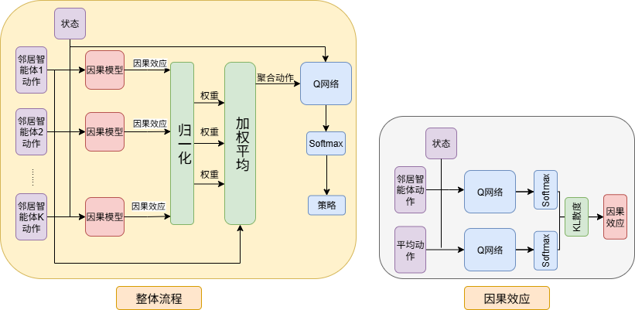
图4：博弈约简算法流程图
基于因果驱动的博弈约简方法主要由两部分组成：博弈约简机制与结构因果模型（SCM）。
其中，博弈约简机制通过平均场理论的降维思想与智能体合并策略来实现博弈复杂度的有效降低。具体而言，平均场理论借鉴自平均场强化学习（MFRL）框架，将多智能体之间复杂的交互关系抽象为“中心智能体—平均场智能体”之间的双人博弈问题。通过平均场近似方法，可将原始的联合Q函数近似分解为每个智能体的局部Q函数之和，从而显著简化学习和决策过程。其近似计算公式如下：
其中为因果权重，为智能体的邻居集合。
合并智能体：突破传统等权平均的局限性，利用因果效应作为权重，构建因果感知的合并动作表示：
其中因果效应利用KL散度计算，公式如下：
结构因果模型SCM：，其中是外生变量(来自系统外部的随机因素)、是内生变量(内部变量)、是结构方程集、是外生变量的联合概率分布，最终被建模成具有以下等式的函数：
通过以上各部分的协同设计，成功构建了一个基于因果驱动的博弈约简机制，有效降低了多智能体博弈场景中的参与智能体数量、动作维度及策略空间复杂度。最终，实现了下图所示的结构转换：将左图所示的原始多智能体博弈，简化为蓝色智能体与黑色邻居智能体之间的博弈问题。该约简不仅保留了关键因果结构与策略交互关系，还显著提升了建模与分析的效率，为后续开展高效、精确的智能体溯因分析提供良好基础和便利条件。
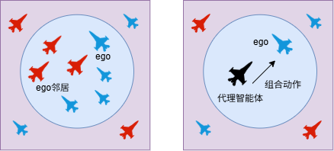
图5：博弈约简概念图
博弈约简与溯因分析之间并非简单的包含或从属关系，而是相辅相成、互为支撑的关系。一方面，溯因分析能够辅助实现博弈约简，通过识别关键因果路径与核心智能体，帮助简化博弈结构；另一方面，博弈约简也为溯因分析提供了更清晰、更精炼的解释空间，提升了分析的可操作性与准确性。
在本项目前半部分，借助因果分析方法对多智能体博弈场景进行了博弈约简，从策略建模层面优化了博弈结构。接下来，将设计相应算法，在完成博弈约简后的多智能体环境中开展溯因分析，进一步展示博弈约简在提升溯因分析效率与精度方面所发挥的积极作用。
溯因分析算法设计：
- 输入：当前观测状态，中心智能体策略，历史轨迹，邻居行为记录
- 构造候选因子集：枚举或抽样邻居行为组合
- 定义解释目标：为什么选择策略
- 拟合反向模型：用神经网络或注意力机制建模
- 输出解释因子：哪一个行为组合对选择策略的影响最大
最后，将所提出的算法应用于一个模拟的实际空战场景，涵盖状态建模、动作框架等内容。该空战场景设定为两支空军队伍（红方与蓝方），各有20架战机，共计40个智能体。每架战机可执行的动作包括：加速、减速、爬升、俯冲、转向、发射导弹、释放干扰弹等。每个智能体只能观测到其“战术视野”内的部分敌我战机，属于部分可观测环境。
在该场景中，因果驱动下的博弈约简旨在在不牺牲策略效果的前提下，减少每架战机在决策时需考虑的交互空间。具体地，首先构建结构因果模型（SCM），使得中心智能体的策略由其观测状态与邻居智能体的动作组合共同决定，其中邻居智能体的动作通过因果模型赋予不同权重。完成博弈约简后，多智能体之间的交互不再是全局范围的，而是仅保留这些因果权重显著的局部交互。
溯因分析的目标是寻找蓝色1号战斗机逃离的原因。首先收集反事实轨迹，构建反向因果图，进而进行因果组合评分，并输出解释组。
最终的解释结果应具有以下形式：
“为什么蓝方1号战斗机选择逃逸？因为前方有8架红色战机逼近，己方有6架战斗机正在远离。”这是一种组合动作影响的结果。
而未进行博弈约简的溯因分析可能会输出类似：“蓝方1号战机逃离，是因为2号蓝方战机距离较远，3号蓝方战机未及时发出预警、……”等解释。相比之下，引入博弈约简后的溯因分析有效剔除了对目标智能体影响较小的无关行为，使分析结果更简洁、更具因果意义。
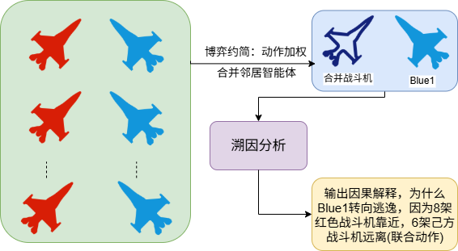
图6：基于博弈约简的溯因分析

3.2.2.3 基于反事实推理的智能溯因分析技术
溯因分析是一种从结果推测可能原因的推理方式，广泛应用于人工智能、智能体解释、电子对抗等领域。反事实推理则是基于假设的不真实情境，推断在这种情境下可能会发生的结果，通常以“如果……，就会……”的形式表述，常应用于因果推断、智能体解释和决策优化等场景。溯因分析旨在回答“为什么发生了某事”，而反事实推理则关注“如果某事未发生，会发生什么”。这两种方法常常结合使用，在智能体解释和行为责任归因等任务中，相较于单独使用某一种方法，能够取得更好的效果。
随着多智能体系统（Multi-Agent Systems, MAS）在自动驾驶、电子对抗、协同博弈等复杂任务中的应用不断拓展，系统中各智能体的决策行为变得愈发难以理解。为了增强用户对智能体行为的信任与接受度，亟需开发具有可解释性的智能体决策模型。传统的规则提取方法侧重于静态规则归纳，而“反事实推理”则通过构建“如果当时没发生……会发生什么”的假设情境，揭示智能体决策背后的真正动因。
基于反事实推理的智能体溯因分析方法，利用模拟的“虚拟世界”作为因果判断的参照系统，从不同的决策路径中评估各因素的因果效应，以更符合人类认知方式的形式生成行为解释，形成“社会型可解释智能体”
本项目提出的基于反事实推理的智能体溯因分析方法主要流程如下所示：
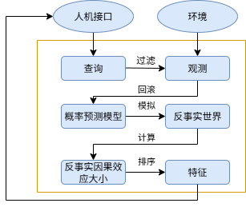
图6：反事实因果分析模型CEMA
在多智能体系统中，每个智能体在局部状态感知下做出决策，行为间高度耦合，传统因果图难以有效建模。CEMA引入“反事实效应大小模型”，提取可解释因果：首先进行状态回滚，回溯到被查询行为(例如：汽车为什么会变道)发生前的时刻；其次进行前向模拟，利用概率模型(例如：由强化学习训练生成的随机策略)，生成多种反事实世界；最后进行因果测量，统计不同情境下(例如前车加减速下汽车变道的次数多少)的行为与奖励变化，评估因果性强弱。
值得注意的是，反事实因果分析模型能够输出两类因果解释：机械型解释和目的型解释。其中，机械型解释关注促成某一行为发生的外部因素，即“是什么导致了该行为”；而目的型解释则关注该行为可能带来的结果，即“该行为会引发什么后果”
技术具体实现流程如下，首先进行反事实数据收集：
表1：反事实数据集生成
算法1：反事实数据集生成
输入：解析后的查询q；观测到的联合状态序列​
输出：反事实数据集​
1:
2:根据确定起始时刻，使得被清除。
3:对于 K 次迭代执行：
4: 获取，通过前向模拟生成
5: 计算目标智能体的奖励
6: 判断查询状态是否出现：若​则标记，否则标记
7: 更新反事实数据集
8:结束循环
表2：计算反事实因果效应量
算法1：计算反事实因果效应量
输入：反事实数据集
输出： ​机械论解释或目的论解释
机械论解释：
1:
2:对每一个时间端点 ，执行下列操作
3: 将状态序列切片为添加到数据集
4: 将数据集中的状态特征和标签映射到
5: 训练一个模型使用预测
6: 提取模型的特征重要性因子(特征)，并按索引排序
7: 添加到
8: 结束循环
目的论解释
9： 从筛选满足(查询出现)样本构成集合
10：从筛选满足(查询未出现)样本构成集合
11：计算差值并按索引降序排序
12：添加到
为了验证算法能够切实应用于电子对抗，空战等领域，本项目最后建立一个简单的空战对抗模型，包括状态建模、动作框架、查询案例、反事实多解释模拟，以及最终输出自然语言因果解释输出。
表3：变量解释
变量 | 意义
x，y，z | 空间坐标
vx，vy，vz | 速度向量
 | 航向角
a | 弹药量
radar | 雷达是否开启
场景定义：两军多机空战对抗，考虑一个典型的“红蓝对抗”空战场景，乙方(蓝方)：3架无人战斗机(编号 EGO, Blue1, Blue2)；敌方(红方)：3架敌机(编号 Red1, Red2, Red3)。每架飞机具有：坐标位置、速度向量、航向、弹药余量、雷达感知半径等参数。任务目标是解释EGO战斗机的动作。
状态空间定义：；联合状态为： 动作定义：以EGO为例，将其动作定义为：
表4：动作空间
动作编号 | 行为 | 参数
A1 | 转向规避 | 航向角
A2 | 加速推进 | 加速值
A3 | 发射导弹攻击目标 | 目标
A4 | 打开/关闭雷达 | on/off
假设EGO选择A1动作，则改变航向角，规避导弹；选择A3动作，则选择攻击敌机Red1。
奖励函数设计：根据具体情况实际建模，在此场景中设置奖励向量为：{击毁率，自身存活率，被发现风险，弹药消耗，总体战术评分}
定义完一个基本的场景，下面设计反事实因果模型在上述场景中的实际应用。首先由人机接口提出询问：为什么EGO攻击Red2而不是Red1？这是一个典型的智能体溯因问题。
反事实模拟过程：
- 回滚到攻击前的时刻，此刻EGO智能体即将决定攻击目标，并且联合状态已经确定，将此时刻作为反事实模拟的起点。
- 使用环境的前向模拟模型，构造多个反事实世界(通过引入一些微小的扰动，例如某一个敌机的小变化)：在一些世界中EGO攻击Red2，在另一些世界中，EGO并未攻击Red1。
- 计算所有模拟世界的奖励向量(击毁率，生存率等)
- 计算所有奖励向量的差值，排序最具有因果影响的奖励
以上是简单的反事实模拟，只在某一个时间点改变动作，同时可以采取完整的轨迹样本，在每一个时间步上改变动作，分析不同时间点上动作的因果效应。
通过反事实因果模型可以得到形如下述的因果解释分量排序：
表5：目的性解释结果
因果因素 | 影响强度
增强敌机击毁率 | +0.88
降低暴露风险 | +0.24
提高战术总分 | +0.13
表6：机械性解释结果
我方行为 | 原因
攻击Red2并非攻击Red1 | Red2靠近我方航线
 | Red1转向逃离
 | Red2 雷达未开启
输出自然语言因果解释：
为什么EGO攻击Red2而不是攻击Red1？回答：因为攻击Red2可以显著提高击毁率(+0.88),同时也能降低我方被其他敌机发现的概率；或者回答：因为Rde2向我靠近，Red1向我远离，Red2在导弹射程之内,并且Red2雷达未开启，所以攻击Red2。
其具体流程图见图7：
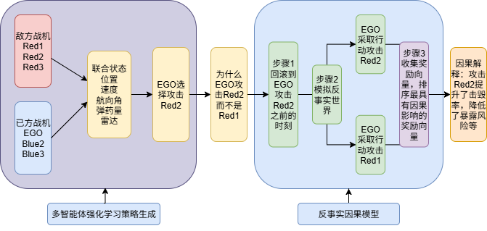
图7：空战场景模型流程图

